1.在Entity类中设置主键为自增长，但是指向create()方法时，报了找不到id的错误

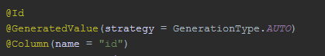

**解决方法：**用MySQLWorkbench打开数据库，将该表的主键设为自增格式，如下图的AI表示自增。

C:\Users\123\Desktop\Snap11.png

2.前台访问后台controller报404错误（url：Web-person/test/returnString）

**解决方法：**web.xml配置文件中配置了只有以.action结尾的url才能访问到sping这个servlet（即SpringMVC的控制器），因此只要在url后加上.action或修改servlet-mapping即可。

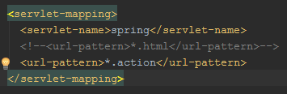

**3.**一个脑残错误，DepartmentEntity类中的属性和数据库表的属性不一致，导致查询一直失败，报错could not execute query。

4.在UserEntity类中给department_id属性设置@ManyToOne后，运行项目时初始化错误

**解决方法：**users表的department_id属性是Department表的外键，再数据库中把对应属性设置成外键即可

